AN213200CDD СТРОП ДВУХПЛЕЧЕВОЙ ЛЕНТОЧНЫЙ С АМОРТИЗАТОРОМ
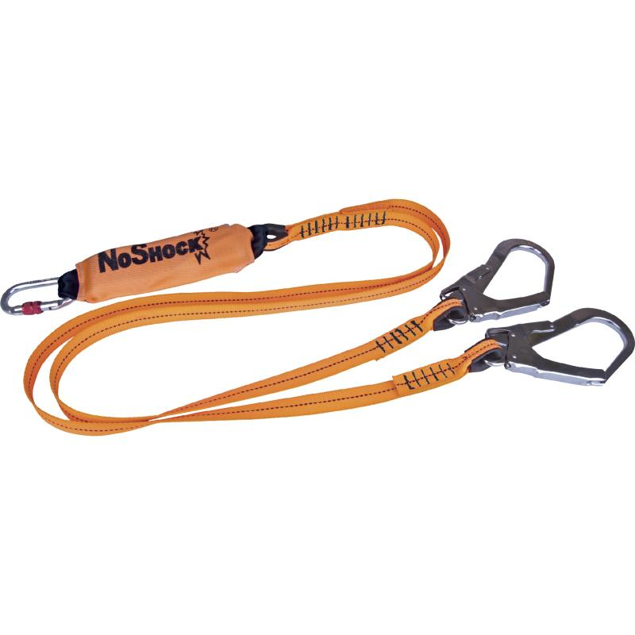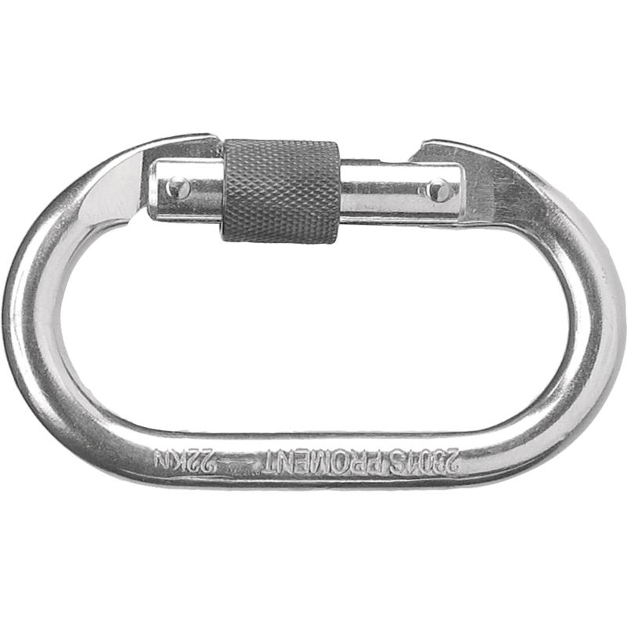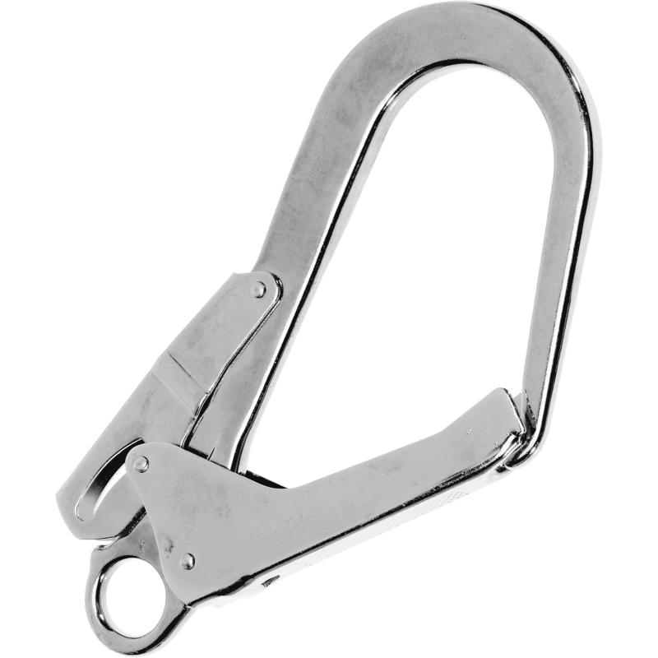
Цвет: оранжевый
Размер: 2,0 м
СПЕЦИФИКАЦИЯ
Двухплечевой строп ленточный с амортизатором и соединителями. Материал: строп – лента из полиэстера шириной 27 мм, амортизатор – полиэстер, карабины – сталь. Длина стропа - 2,0 м. Петлевые наконечники. В комплектацию входят 3 соединителя: 1 карабин резьбовой АМ002 и 2 карабина-крюка АМ022.
Вес – 1,6 кг
ОСНОВНЫЕ ПРЕИМУЩЕСТВА ТОВАРА ДЛЯ ПОЛЬЗОВАТЕЛЯ

